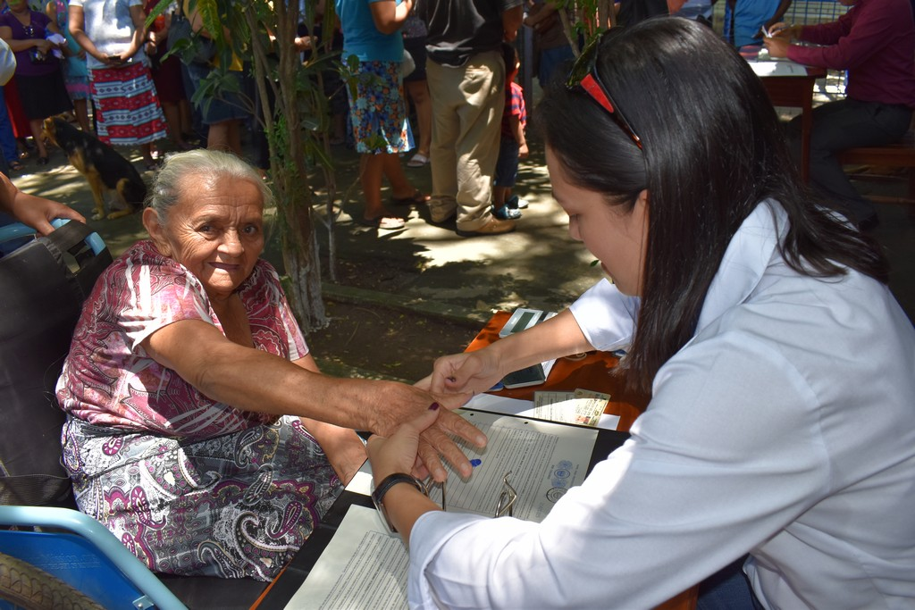

Estadísticas
  - Noviembre – diciembre 2017 y enero 2018
Instituto de Legalización de la Propiedad | 31/01/2018

Estadísticas
  - noviembre y diciembre 2017 y enero 2018
En el periodo que comprende las estadísticas se brindaron 1,896 servicios en 71 proyectos ubicados en 33 municipios y 13 departamentos del país. Los servicios consistieron en los indicadores de diagnóstico de campo, aprobación técnica de planos e inscripción de documentos.
Respecto al último indicador mencionado, se otorgó 916 escrituras debidamente inscritas, para garantizar la tenencia segura sobre la propiedad de la tierra; de ellas, 593 fueron inscritas a favor de mujeres y 278 de hombres; mientras que 45 inmuebles fueron inscritos a favor de personas jurídicas como municipalidades, iglesias, ADESCOS.
Indicador
Diagnóstico de Campo / Ficha Jurídica | 976 | Lotes
Aprobación Técnica de Planos | 4
Inscripción de Documentos | 916
Total general | 1896

Departamento | Municipio
Ahuachapán | Ahuachapán
Chalatenango | Agua Caliente
 | La Palma
Cuscatlán | El Carmen Cuscatlán
 | San Pedro Perulapán
La Libertad | Ciudad Arce
 | La Libertad
 | San Pablo Tacachico
 | Santa Tecla
La Paz | San Luis Talpa
 | Santiago Nonualco
La Unión | Conchagua
Morazán | Jocoaitique
San Miguel | El Transito
 | San Miguel
San Salvador | Ayutuxtepeque
 | Guazapa
 | San Marcos
 | San Salvador
 | Soyapango
San Vicente | Guadalupe
 | Santa Clara
 | Tecoluca
Santa Ana | Chalchuapa
 | Metapán
 | San Sebastián Salitrillo
 | Santa Ana
Sonsonate | Acajutla
 | Nahuizalco
 | Sonsonate
Usulután | Ereguayquín
 | Santa María
 | Usulután

Indicador | Proyecto | um | Total
Diagnóstico de Campo / Ficha Jurídica | Colonia 5ta Pinares De La Palma | Lotes | 151
 | El Bosque | Lotes | 50
 | El Pepeto | Lotes | 79
 | Insitu: Comunidad La Florida | Lotes | 31
 | Insitu: Comunidad Michapa | Lotes | 2
 | Insitu: Legalización Institucional | Lotes | 1
 | Kilo 5 | Lotes | 34
 | Las Palmeras | Lotes | 174
 | Lotificación "Concepción Jalponga" | Lotes | 30
 | Lotificación Palestina I | Lotes | 29
 | Paraíso Escondido 2 | Lotes | 49
 | Texisjuntion/Azacualpa | Lotes | 136
 | Texisjuntion/Valle Nuevo | Lotes | 210
Diagnóstico de Campo / Ficha Jurídica |  |  | 976

Indicador | Proyecto | um | Total
Aprobación Técnica de Planos | 1ª CALLE PONIENTE Nº 722, ENTRE 11 Y 13 AVENIDA NORTE, BARRI | Lotes | 1
 | 1ª CALLE PONIENTE Nº726, ENTRE 11 Y 13 AVENIDA NORTE, BARRIO | Lotes | 1
 | Ex Hospital de Maternidad | Lotes | 1
 | Insitu: El Mozote | Lotes | 1
Aprobación técnica de planos |  |  | 4

Indicador | Proyecto | um | Total
Inscripción de Documentos | 15 De Septiembre | Inscripción | 1
 | 6a Calle Oriente, Barrio San Esteban | Inscripción | 1
 | Barrio Concepción | Inscripción | 10
 | Barrio La Cruz | Inscripción | 16
 | Bendición Los Reyes | Inscripción | 1
 | Cantón Analco | Inscripción | 11
 | Comunidad Amayito | Inscripción | 3
 | Comunidad Arturo Molina | Inscripción | 1
 | Comunidad Bendición De Dios Sector II | Inscripción | 1
 | Comunidad De Ex-Ingenio Ahuachapán | Inscripción | 18
 | Comunidad Huisisilapa | Inscripción | 1
 | Comunidad La Guacamaya | Inscripción | 4
 | Comunidad La Realidad | Inscripción | 4
 | Comunidad Las Brisas | Inscripción | 1
 | Comunidad Las Cruces | Inscripción | 1
 | Comunidad San Jerónimo Porción 9 | Inscripción | 1
 | Comunidad San José | Inscripción | 4
 | Concepción Marina | Inscripción | 19
 | Costa Azul I | Inscripción | 1
 | Costa Azul II | Inscripción | 1
 | Desvío La Presa | Inscripción | 16
 | Divina Providencia | Inscripción | 25
 | El Castaño | Inscripción | 68
 | El Edén | Inscripción | 4
 | El Maculí Y El Paraisal | Inscripción | 34
 | El Pilón | Inscripción | 31
 | El Progreso 1 | Inscripción | 117
 | Insitu: El Carmen, Cuscatlán | Inscripción | 2
 | La Arenera | Inscripción | 2
 | La Esperanza | Inscripción | 42
 | La Estación | Inscripción | 8
 | La Laguna | Inscripción | 6
 | La Usuluteca | Inscripción | 32
 | Las Azucenas | Inscripción | 15
 | Las Brisas 1 | Inscripción | 10
 | Las Brisas 2 | Inscripción | 6
 | Las Brisas 3 | Inscripción | 21
 | Las Cocinas | Inscripción | 2
 | Las Delicias | Inscripción | 11
 | Las Flores | Inscripción | 1
 | Los Ángeles | Inscripción | 38
 | Los Naranjos | Inscripción | 9
 | Los Remedios | Inscripción | 20
 | Los Segovias | Inscripción | 2
 | Miraflores | Inscripción | 2
 | Nuevo Amanecer | Inscripción | 54
 | Pequeña Inglaterra | Inscripción | 20
 | Primavera | Inscripción | 29
 | San Antonio Sur 1 | Inscripción | 90
 | San Antonio Sur 2 | Inscripción | 6
 | San Felipe | Inscripción | 2
 | San Jerónimo | Inscripción | 7
 | Santa Rosa | Inscripción | 23
 | Tierra Prometida | Inscripción | 61
Inscripción De Documentos |  |  | 916

Indicador | um | M | H | Personas jurídicas | Total general
Inscripción de documentos | Inscripción | 983 | 278 | 45 | 916

